

YTC401单相继电保护测试仪

用户操作手册

尊敬的顾客

感谢您使用本公司YTC401单相继电保护测试仪。在您初次使用该仪器前，请您详细地阅读本使用说明书，将可帮助您熟练地使用本仪器。

我们的宗旨是不断地改进和完善公司的产品，因此您所使用的仪器可能与使用说明书有少许的差别。如果有改动的话，我们会用附页方式告知，敬请谅解！您有不清楚之处，请与公司售后服务部联络，我们定会满足您的要求。

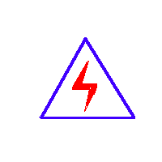由于输入输出端子、测试柱等均有可能带电压，您在插拔测试线、电源插座时，会产生电火花，小心电击，避免触电危险，注意人身安全！
慎重保证
本公司生产的产品，在发货之日起三个月内，如产品出现缺陷，实行包换。三年（包括三年）内如产品出现缺陷，实行免费维修。三年以上如产品出现缺陷，实行有偿终身维修。如有合同约定的除外。
- 安全要求
请阅读下列安全注意事项，以免人身伤害，并防止本产品或与其相连接的任何其它产品受到损坏。为了避免可能发生的危险，本产品只可在规定的范围内使用。
只有合格的技术人员才可执行维修。
—防止火灾或人身伤害
使用适当的电源线。只可使用本产品专用、并且符合本产品规格的电源线。
正确地连接和断开。当测试导线与带电端子连接时，请勿随意连接或断开测试导线。
产品接地。本产品除通过电源线接地导线接地外，产品外壳的接地柱必须接地。为了防止电击，接地导体必须与地面相连。在与本产品输入或输出终端连接前，应确保本产品已正确接地。
注意所有终端的额定值。为了防止火灾或电击危险，请注意本产品的所有额定值和标记。在对本产品进行连接之前，请阅读本产品使用说明书，以便进一步了解有关额定值的信息。
·请勿在无仪器盖板时操作。如盖板或面板已卸下，请勿操作本产品。
使用适当的保险丝。只可使用符合本产品规定类型和额定值的保险丝。
避免接触裸露电路和带电金属。产品有电时，请勿触摸裸露的接点和部位。
在有可疑的故障时，请勿操作。如怀疑本产品有损坏，请本公司维修人员进行检查，切勿继续操作。
请勿在潮湿环境下操作。
请勿在易爆环境中操作。
保持产品表面清洁和干燥。

－安全术语
警告：警告字句指出可能造成人身伤亡的状况或做法。

小心：小心字句指出可能造成本产品或其它财产损坏的状况或做法。

目 录
一、功 能 5
二、特 点 5
三、面板及背面说明 6
四、主要技术参数 7
五、操作键说明 8
六、测试方法 9
七、通道1（CH1）通道2（CH2）使用方法 12
八、几点说明 15
九、注意事项 16
十、YTC401单相继电保护试验方法 17

YTC401单相继电保护测试仪采用单片微机技术，由自动同期数字毫秒表，逻辑控制单元，多功能数显单元，高精度数据采集及处理单元，电流、电压输出单元，过载及超量程保护单元等部分组成，自带打印及显示，测试过程全自动，大大提高测量精度及工作效率。
该仪器还具有性能可靠，操作简单，功能较齐全等优点，是校验继电保护装置较理想的仪器。

一、功 能
1、本机可测试各种交直流、电流、电压、时间、中间、自保持，信号等多种单个继电器及整组继电保护屏，可测试各种继电器的吸合电压（电流）值，各种触头（常开、常闭；转换、延时）的吸合时间和断开时间，均自动测试三次并储存数据，可重复显示及打印测试结果。
2、本机可方便的测试重合闸继电器的各项参数。
3、由于本机输出电源种类多、容量大、控制方便，所以在外接少量元件的情况下，就可测试多种专用特殊继电器，如冲击继电器，差动继电器等。
4、本机附有测频、测相功能，可测量电流、电压的频率（显示一个周期的时间，即周期）及两个信号之间的相位差（时间）。
5、本机设有两个独立的通道，均与本机其它输出绝缘，可方便的测量带电接点，满足继电器的在线测试，接线简单、安全。
6、本机采用了精密的计时基准（10微妙）及长达100小时的计数器，所以可单独作为精密毫秒计取代传统的秒表。

二、特 点
1、由于本机采用了微机控制，面板上仅有16个触摸开关，就可方便的完成各种测试功能，改变了老式继电保仪必须关断电源，切换多个开关，才能转换电源种类的弊病，操作简单。本机还设有自检，报错功能，极大的方便了检查、维修。
2、本机设有全面的自检，自我保护功能，开机后本机立即投入自检，在过载和过量程时，保护电路将快速切断输出并发出声、光提醒，极大地降低了因误操作带来的不必要的损失。
3、本机智能化程度高，仅按一个键。即可测出通用继电器的全部参数，并自动打印全部数据，把您从繁琐的测试操作中解脱出来。
4、本机显示屏有功能显示单元，从显示屏上能清楚的反映本机的工作状态。
5、本机打印的数据全部使用汉字，如“吸合电压”、“断开电压”、“常开吸合时间”等。
6、测量交流“带电接点”，本机由微机通过特殊电路判断是交流过零还是触头动作，使测试准确无误。

三、面板及背面说明
- 面板说明：〈 图一 〉
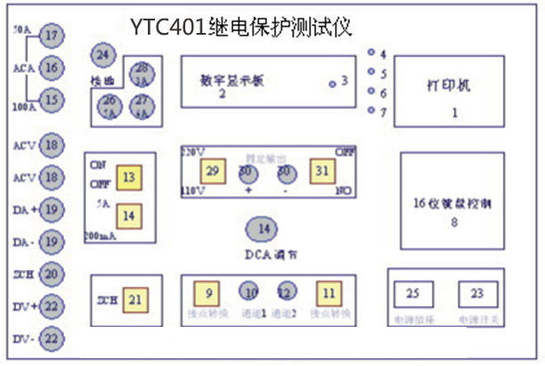
（1）微机打印机。
（2）数字显示窗口，7位，其中功能显示2位，数字显示5位。
（3）直流毫安和毫秒指示灯。
（4）升压（流）指示灯。
（5）降压（流）指示灯。
（6）外测状态指示灯。
（7）讯响指示灯。

（8）功能操作键盘。
（9）通道I带电、空接点选择开关。
（10）通道I插座、接被测信号或触点。
（11）通道II带电、空接点选择开关。
（12）通道II插座，接被测信号或触点。
（13）DCA（直流电流）开关。
（14）DCA (直流电流)调节。
（15）ACA（交流电流）100A输出插孔。
（16）ACA 50A 、 100A公共插孔。
（17）ACA 50A输出插孔。
（18）ACV 输出插孔。
（19）DCA 输出插孔，红色为“+”、黑色为“-”。
（20）ZCH 输出插孔。
（21）ZCH 输出开关。
（22）DCA 输出插孔，红色为“+”、黑色为“-”。
（23）电源开关
（24）保护接地线柱，使用时请接大地。
（25）电源插座（AC 220V）。
（26）整机电源保险（5A）。
（27）直流电流（DCA）保险（6A）。
（28）调压器保险（3A）。
（29）直流电压（DCV）110V或220V固定输出选择开关。
（30）直流电压（DCV）固定输出接线柱，红色为“+”、黑色为“-”。
(31)直流电流5A～200mA选择开关。

四、主要技术参数
1、交流电压输出
0-250V连续可调，最大输出容量500VA，过量程保护260V。
2、交流电流输出
0-50A，0-100A连续可调。
0-50A时，开路电压10V。
0-100A时，开路电压5V，过量程保护120A。
3、直流电压输出
0-250V连续可调，最大电流2A，过量程保护260V，过载保护动作电流2.5A。
4、直流电流输出
0-200mA，0-5A连续可调。
0-200mA时，开路电压48V，过量程保护230mA。
0-5A时，开路电压24V，过量程保护5.2A。
5、固定直流电压输出单独输出110V或220V时，电流可达2.5A，但和交流 电压、电流、直流电压同时输 出时，其总容量不能超过600VA。
6、整机测量精度：≤ 2 %
7、体积：480×330×300mm
8、重量：20kg

五、操作键说明
1、AC /DC键：交、直流变换，显示屏上功能第一位用A、d代表交流、直流。
2、A/V键：电流、电压转换，显示屏上功能第二位用U、A代表电压、电流。
3、自动键：按此键可自动完成继电器的吸合、断开电压（电流）值及吸合，断开时间的测试、并直接打印出数据，不须人工干预（DCA状态除外)。
4、外测键：此键可完成带点继电器（在线继电器）的吸合、断开时间测试；外接信号的周期及相位差测试。
5、“快升”、“快降”键：调压器以3转/分的速度，使输出电压（电流）自动上升或下降（不含直流电流：DCA档）。
6、 “慢升”、“慢降”键：调压器以2转/分的速度，使输出电压（电流）自动上升或下降（不含直流电流：DCA档），此两键为点动键，按下动作，松开停止，且不切断输出，以便准确调整到所需输出电压（电流）值。
7、“测值”键：自动测试继电器的吸合，断开电压（电流）值，重复测三次。
8、“测时”键，把电压（电流）调整到被测继电器额定值时，按此键自动测量继电器吸合、断开时间三次。
9、打印键：一次测试结束后，可用此键打印测试数据，并可重复打印多次（本机只记忆最后一次数据）。
10、显示键：一次测试结束后，可用此键显示测试数据，每个数据显示2秒。其中，功能显示的第一位数显示U、A、S分别表示电压、电流、时间；第二位显示1、2、3分别表示测试次数。第一遍显示吸合值（时间）第二遍显示断开值（时间）。
11、合闸键：按此键使电压（流）输出，同时显示输出值。
12、分闸键：按此键切断电压（流）输出，同时锁存显示数据。
13、停止键：此键可停止调压器的上升、下降，同时分闸，锁存显示数据。在自动、测值、测时、测频、测相位的过程中，可用此键终止执行。
14、复位键：按此键微机复位，切断所有输出，微机恢复初始状态，显示（P）。调压器自动下降到零。显示该为（Y），此时可用0-9键输入试验日期。若开机时已输入日期，或不需打印日期，则复位时不用在输入。

六、测试方法
打开电源开关，显示屏显示（P），微机自检，同时指挥调压器回零。微机自检正常后，显示屏出现（Y）字符，此时可输出测试日期，如不输入日期，5秒钟后会自动显示返回（P），等待操作，（也可不等5秒钟直接按停止键返回（P））。如果没输入日期，打印时将不打印日期，但不影响正常操作。
输入日期方法：先输入年，如1995年则输入95，后输入月，如8月，则输入08，最后输入日期，如8日，则输入08，例：1997年2月12日，则输入970212，日期输入后，按仃止键。若输入有错，如输入13月，微机会拒绝记忆并发出声光提示，此时可重新输入。只要输入日期，则以后的测试在打印时均会在结尾处打印日期备查，即使复位也不会清除日期。0-9数字键由AC/DC-测时等九键共用。
然后，应根据所测继电器种类，用AC/DC和A/V二键选择测试电源的类型，使状态显示与被测继电器种类相对应。并将继电器线圈接入相应的电源输出接线柱，测继电器触头接入CH1插孔内。根据触头是否带电，将带电、空接点开关拨到相应位置，准备测试。
1、自动测量：当按下“自动”键时，本机自动完成下列各项内容：（不包括DCA）
⑴分闸、调压器回零。
⑵快升找到吸合值（继电器吸合）。在此基础上再上升37%。
⑶慢降，测第一个断开值，并记忆。在此基础上再下降37%。
⑷慢升，测第一个吸合值，并记忆。在此基础上再上升37%。
⑸重复第3、4项，测试三次。
⑹“合闸”、“分闸”测出吸合，断开时间各三次。
⑺打印全部测试数据。
以上各步骤进行的同时，显示屏均相应显示数据，便于监控。在进行第二次测试前，上次所测数据均被微机记忆下来，可重复显示和打印。
2、手动测值（不包括DCA）按“测值”键，本机将自动吸合，断开电压（流）值三次（同“自动”测试的1～5项），然后，可按“显示”或“打印”键输出数据。
3、手动测时（不包括DCA）用“上升”或“下降”键找出被测继电器的额定值，然后按“测时”键，本机自动分、合闸测三次吸合，断开时间。结束，可按“显示”或“打印”键输出数据。
4、DCA的测试
DCA电流的升、降由面板上的电位器调节，顺时针旋转，电流由小到大，逆时针旋转，电流由大至小。量程由选择5A～200mA开关转换。当处于200mA档时，mA灯亮；
DCA设有开关（13），当置于OFF位置时，可用AC/DC和A/V键选择DCA档，此时由本机控制输出并显示输出电流值，可测量电流继电器的吸合，断开值及动作时间，并能用“打印”“显示”键输出测试数据。
DCA开关（13），在ON位置时，DCA常有输出，不受本机控制，不显示其输出值，此时，它可和其它电源同时输出，供需多种电源的继电器效验用，如重合闸继电器等。
（1）测值：
A、将开关置OFF位置，电位器逆时针旋转至零。
B、选择所需的DCA档（5A或200mA档）。
C、按测值键，此时显示屏显示电流值。
D、顺时针缓慢旋转电位器，听到“滴”的一声响，表示继电器已吸合，显示屏锁定并记忆吸合值。
E、逆时针旋转电位器，听到“滴”的一声，表示继电器已断开，显示屏锁定并记忆断开值。
F、重复D、E操作，直到听到“滴、滴”二声提示铃响，表示已测完并记录好数据，此时可用“显示”键或“打印”键输出数据。
（2）测时：
A、按“合闸”键，此时显示输出电流。
B、旋转电位器，调到继电器额定电流值。
C、按“分闸”键。
D、按“测时”键，将自动“合闸”、“分闸”，测三次吸合断开时间。
E、用“打印”或“显示”输出测试数据。
5、重合闸继电器测试
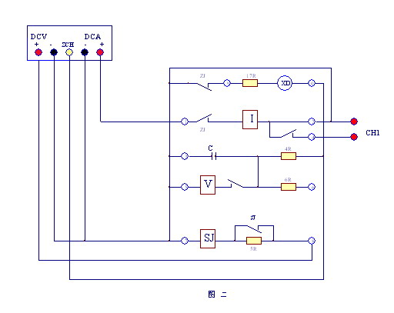
（1）按〈 图二 〉接好线。
（2）输出选择到DCA，并根据电流大小选择量程。
（3）测自保持：按“合闸”键，此时显示电流值，调整DCA调节旋纽，按住JZ衔接于动作位，使流过JZ电流圈的电流约等于0.9倍额定电流，然后将手松开，此时JZ应能自保持。
（4）测充电时间：
A、输出选择“DCA”档，置“DCA”档开关（13）于ON位置，按“上升”键，此时

显示电压值，接近额定电压时按“停止”键，此时重合闸装置指示灯XD亮。

B、输出选择“DCA”档，短接重合闸③、⑥端子放电，再将输出选择置“DCA”档经15-25S后，再按“合闸”键，JZ应可靠动作并自保持。

C、输出选择“DCA”档，“DCA”开关置OFF位，此时继电器复原位，短接继电器③、⑥端子放电，再将输出选择“DCA”档，经13秒合闸，继电器应不动作。
（5）测重合闸时间
A、置DCA开关于OFF
B、输出选择“DCA”档25S后，按住“测时”键不松手，待仪器开始测试时松开按键，即可测出三次重合闸时间。
C、按打印键，打印测试结果。
（6）按复位键，待调压器回零后，关电源开关。
注：此测试步骤是针对DH--1重合闸继电器，其它型号继电器用户自行掌握，只需明白“ZCH”、“DCV”、“DCA”各自用途。
测整定时间值：
1、将DCV输出红色端（+）接DCH--1型7桩头，黑色端（-）接DCH--8型桩头，CHI信号通道线红色接DCH--1型9桩头，黑色接DCH--1型6桩头。
2、按快升键及慢升键将DCV电压升到时间继电器动作电压（或额定电压）、动作后按停止键和分闸键。按测时设备自动测试延时动作时间，即三次测试值后按打印键打印时间继电器整定时间。
七、通道1（CH1）通道2（CH2）使用方法：
CH1、CH2在继电器测试时，接入信号用，开关分带电及空接点两档。在带电档时可输入交直流电压，可靠动作范围为25V～250V。外电为380V时请串接100K/2W电阻即可测试。空接点时由机内供电，故严禁接入电压，否则会损坏本机内部电路。
注意：CH1、CH2通道彼此绝缘，并与本机其它输出绝缘。故用带电输入时可不考虑共地问题。但用带电接点时，请先插好通道插头，再接通在线电源，严禁在带电情况下拔、插通道插头，以免使电源短路，损坏本机及外接设备。

使用方法：
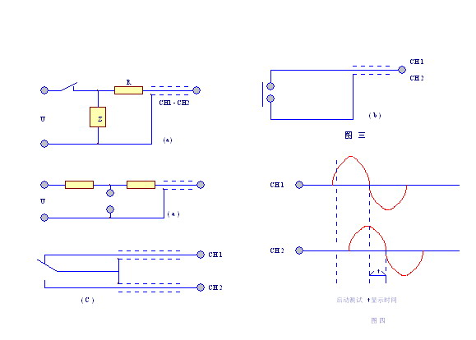
1、带电档的接入方法可参考〈 图三 〉（a）所示连接。当外接电压过高时，请串入保护电阻R。空点接入方法，可参考〈 图三 〉（b）所示连接。转换触头可参考〈 图三 〉（c）。
2、使用本机电源测试继电器时，只能使用CH1。
3、在线测试继电器吸合，断开时间。
（1）线包按〈图三〉（a）方法接入CH1，开关置带电位置。
（2）触点按是否接有电源，分别用图4（a）或（b）方式接入CH2，注意置好相应开关位。
（3）按外测键，置功能显示为“F”。此时可接通外接电源。
（4）接通（断开）被测继电器电源，显示屏显示被测继电器触头的动作时间。
（5）用打印键可打印此数据。
（6）若需继续测试，可重复（3）（4）（5）操作。在改变外接继电器时，请断开外接电源，以保证本机及人身安全。
（7）测试完毕，断开外接电源后，用复位键返回初始状态“P”。
注意：外测功能显示共有两档，“C”“F”，连续按外测键可依次转换。
4、测转换触头的动作时间
（1）按〈图三〉（c）接好线，开关均置空点位置。
（2）按外测键，置功能显示为“F”。
（3）按（除外测、停止、打印、复位外）任意键启动测试。
（4）接通（断开）被测继电器的线包电源，显示屏将显示转换触头由常闭断开到常开闭合的动作时间。
（5）用打印键，可打印测试数据。
（6）若需多次测试，可重复（3）项、（4）项、（5）项。
（7）测完，按复位键返回。
5、测两个交流电压信号的相位差。
（1）将两个电压信号分别接入CH1、CH2，开关置带电位置。
（2）用外测键，置功能显示为“F”。
（3）接通两信号电源。
（4）按（除外测、停止、打印、复位键外）任意键开始测试，显示时间为CH1状态变化到CH2状态变化之间的时间，如〈图四〉所示。
（5）可用打印键打印。
（6）需多次测试可重复（4）、（5）操作。
（7）测试完，切断外接电源，复位返回。
注意：在“F”状态下，CH1信号启动计时，CH2信号结束计时，启动、停止、以状态变化为准，即上跳沿、下跳沿均可作启动、停止信号。用户可灵活使用此功能作多种测试，如在CH1、CH2接入按键开关可作精密计时器使用。在启动计时后也可使用本机停止键，停止计时。
6、测交流信号频率
（1）将信号接入CH1，开关置带电位置。
（2）用外测键，置功能显示“C”。
（3）接通信号电源。
（4）按（除外测、停止打印、复位键外）任意键启动测试，显示交流信号的周期（时间）。如交流50HZ电源，则显示20.00ms。
（5）可用打印键打印。

（6）需多次测试，可重复（4）、（5）操作。
（7）测试完毕，断开测试信号，按复位键返回。

注意：在“C”状态下，本机以下跳沿为启动停止基准。由于本机计时基准为10μs，故被测信号频率应小于10KHZ。

八、几点说明
1、功能显示
“P”：微机上电及复位时进行自检，正常后显示。复位时，调压器会自动回零，回零后，听到“滴”一声响，可开始正常操作。
“AA” ACA交流电流档
“AU” ACV交流电压档
“DA” DCA直接电流档
“DU” DCV直流电压档
“F” 测相；带电继电器动作时间测量。
“C” 测频。
2、时间显示
一秒内按毫秒显示 ×××.×× mA灯亮 999.99毫秒
一分以内按秒显示 ××.××× 59.999秒
一分以上按分、秒显示 ×× ×× 59分59秒
小时显示在功能位上 ×× ×× ×× 99小时59分59秒
注意：受显示位限制，时分秒显示时，无小数，但在打印时，增加小数后一位。

3、音讯
（1）应答声：“滴”一短声。表示按键确认及正常操作。
（2）提醒声：“滴”、“滴”二长声表示下述情况：
一个正常的操作完成时。及按动了不该操作的键。
调压器上升到最高位或下降到最低位。
4、关于小电流继电器的校验问题。〔在电路中加入限流电阻〕
交流电流输出有两档，即0~50A档和0~100A档；60A和120A为极限值。其中0~50A端口最高电压为10V，0~100A端口最高电压为5V，电流输出靠调节升流器电压来调整。用户在使用过程中往往遇到这样的问题：即测试10A以下电流继电器的动作值与返回值时，读数相差太大，而且数据不准确，其原因如下：
（1）继电器动作时，调压器转动角度很小，即电流的上升率很徒，有时不到1秒的时间。
（2）有时调压器没有到真正的零位。
（3）已经开始调压，但数据采集还没有开始（发调压指令后，延迟一段时间才开始采集数据）。这样一来，就形成了起始段的盲区，就跟指针表起始部份分辩不出的情况类似。要解决这个问题必须使电流上升速率平缓一些，而且使调压器转过1/3满度的位置，这样测试的数据比较准确，而且输入电压的波动对电流影响较小，电流得到了相对的稳定。
5、内阻较大的信号继电器的校验。
由于仪器直流电流输出端口的最高电压只有48V左右，继电器内阻较大时，难以提供电流，因此建议使用DCV档，串入毫安表测试。
6、本机打印机电源由微机控制开、关。在没有测到数据时，微机将拒绝打印。只有在测试结束后，按打印键微机才会打开打印机电源，同时打印测试数据（一次测试未全部完成不在此例）。
九、注意事项：
1、使用前，请详细阅读使用说明书，以免操作失误。
2、开机前请可靠接他，以保证人、机安全工作。
3、做完一次试验后，按“上升”、“下降”或“合闸”键，本机将显示并同时输出调压器听所处置的电压（压）值，此值可能大大高于下次被测继电器的电压（流）值，从而损坏本机及被试品。为此，再接入下一被试品前，请将调压器调整到适当位置，或者使用“复位”键以及“测值”、“自动”键，仪器都将节断输出回零后等待或重新上升输出。
4、本机交、直接电压直接取自市电。接入交、直流电压输出端的被试品不得带电或接大地，亦不可并结输出，否则可能造成短路事故损坏本机。
5、本机的各路电源不得作永久性电源使用：本机电源间歇使用，大电流输出持续时间不得超过5分钟。
6、CH1、CH2在空接点状态时，绝不允许接入带电被试品，否则将损坏本机。
7、本现出现异常时请及时关断电源或按“复位”键。
8、接入或切断被试品时，输出端可能带电，请注意安全。

十、YTC401单相继电保护试验方法
一、交流电流10A以内的加限流电阻的试验方法：〔升压平稳〕
接通电源，打开电源开关。如调压器不在零位置，显示表显示P，下降指示灯亮，电机下降归零。归零后显示Y，开始设定试验日期15、06、08，2015年6月8日。只有打印试验数据显示出来。如不需要设定日期显示Y后，按仃止键显示P后，就可以设定测量电流、电压等项目。
交流电流10A以内的试验方法：
按AC/DC键后，显示AA交流电流测量。按以下接线图接好电流试验线路。
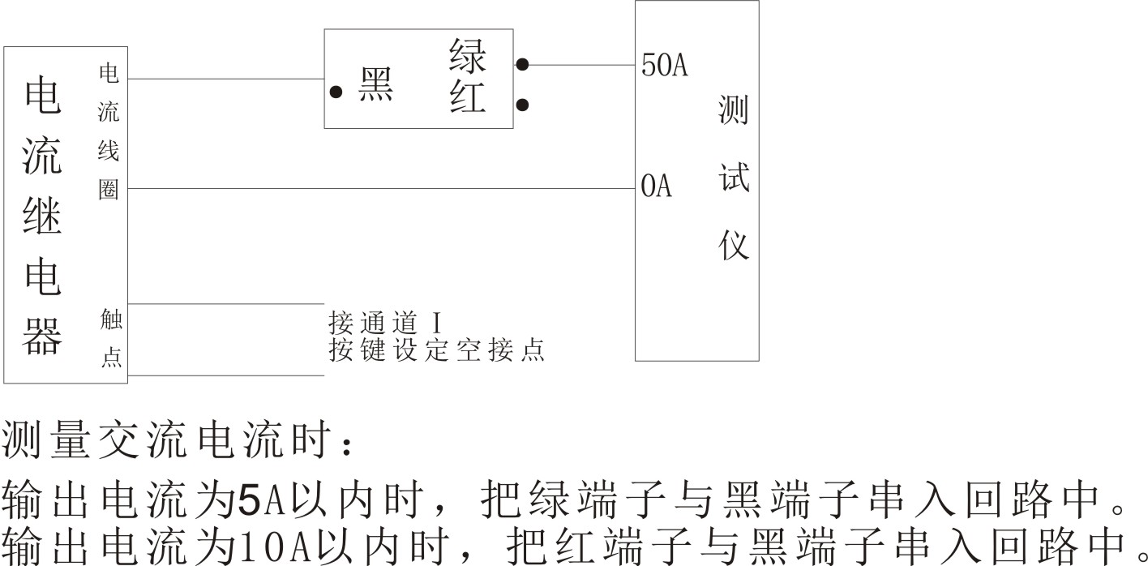
按测值键后，仪器自动测试继电器电流数值三次。测完后不打印，如需打印按打印键打印数据。按显示键显示数据。
按自动键后，仪器自动测试继电器电流数值及吸合时间、断开时间三次。测完后并打印数据。按显示键显示数据。
如需手动加电流测量，接好线路，按慢升键电流上升，检查继电器吸合没有如没有吸合，试验人员调节电流继电器整定值，使继电器吸合，要求试验人员记录数据吸合值按慢降键，按慢降键电流下降。按测值键设备自动测试继电器电流值〈测量数值三次〉。按打印键打印数据。如测时间，用慢升键把电流升到继电器吸合值。按仃止键。按测时

键设备自动测试继电器时间〈测量数值三次〉，按打印键打印数据，按显示键显示数据。
如果超过了交流电流10A，电流测量可以不接限流电阻，直接把0-50A接入继电器电流线圈测试方法同上。

二、DL－11型等定时限保护继电器的方法（测试时选择显示AA交流电流）
1、电流线圈接（0－50A）和（0－100A），通道I接口接继电器的常开点，直接按自动测试健，设备自动测试电流值和时间值三次，并打印数据。
2、手动测试，接线方式不动，按慢升健，电流上升，检查继电器吸合没有如吸合，试验人员调节电流继电器整定值，使继电器吸合，要求试验人员记录数据吸合值，按慢降键，电流下降，检查继电器断开没有，如断开，要求试验人员记录数据（断开值），按测值键设备自动测试继电器电流值〈测量数值三次〉。按打印键打印数据。测时间用慢升键升到整定值，按停止键和分闸键，继电器断开，在按测时键，设备自动测试该继电器的吸合时间和断开时间〈测量数值三次〉，按打印键自动打印数据。
三、时间继电器的方法（线圈电压为交流和直流时，交流电压选择显示AV，直流电压选择显示DV，交流（AV）电压输出端接线圈，通道I接口接继电器的延时闭合接点。直流（DV）电压输出端线圈，通道I接口接继电器的延时闭合接点；
用慢升键把电压升到继电器线圈额定电压时，按停止键及分闸键，继电器停止，在按测时键设备自动测试时间继电器的延时时间，如果要求数据，按打印键，打印数据。
四、GL－11、12、15型等反时限过电流继电器的试验方法：
1、接线方法及选择显示（测试时选择显示AA交流电流）
电流线圈接（0－50A）和（0－100A），通道I接口（通道选择键合到空接点）接继电器的常开点。
按慢升键，电流上升，试验人员检查继电器蜗轮，蜗杆吸合上没有，如合上，试验人员记录合上时的电流（吸合电流）按慢降键，电流下降，试验人员检查继电器蜗轮，蜗杆断开没有，断开并记录电流值（断开电流）。
按慢升键调整到整定电流额定数据，按停止键和着分闸键，按测时键，设备自动测试延时时间，按打印键打印数据（延时时间）
速断测试（接线不变，方法同定时限继电器测试）
注意测试时，试验人员人为的断开继电器的蜗轮、蜗杆，调节顶部的电流调整盘（调

整吸铁之间的间隙）
使用慢升键及慢降键调整所需要的整定的电流值，调准后不动按自动键自动测试，电流值和时间值，并打印出来。

按测值键是测量继电器的电流（电压）的数值，吸合电流（电压）值，断开电流（电压）值
不测试时间，不自动打印，测试完要求数据按打印键才打印。
按测时键是测量继电器的动作时间，吸合时间及断开时间
不自动打印，测试完后要求数据按打印键打印数据。

